Муниципальное учреждение
«Отдел образования Исполнительного комитета
Спасского муниципального района»

«Управление Качеством Образования»
(методический проект по обеспечению и функционированию муниципальной системы оценки качества образования)

Автор проекта:
Рыбакова Людмила Сергеевна, заместитель начальника по учебно-методической работе МУ «Отдел образования исполнительного комитета Спасского муниципального района Республики Татарстан»

Введение. Постановка проблемы.
Методическая служба Спасского муниципального района в своей работе ориентирована на реализацию стратегических направлений развития образования, задач, определяемых в качестве приоритетных на основе аналитической работы:
- Профессиональный рост педагогов посредством овладения новыми образовательными технологиями, раскрытия творческого потенциала педагогов, повышения квалификации;
- Работа районных и школьных методических сообществ через ориентацию на предметные компетенции;
- Комплексный подход при системе мониторинга и диагностики успешности образовательного процесса
Данные задачи реализуются в соответствии с деятельностью методической службы, соответствующей направлениям (аналитическое, информационное, организационно-методическое, консультационное) , в соответствии с районной методической проблемой: «Управление качеством образования в условиях обновления содержания образования», в соответствии с муниципальными проектами.
Федеральным законом «Об образовании» определена необходимость функционирования в образовательной организации системы оценочной деятельности (ВСОКО). При этом, нет единого регламента внутренней системы оценки качества. Предполагается, что каждая организация самостоятельно определяет ее параметры. На что же ориентироваться руководителю и что учесть при формировании ВСОКО
Руководство школой в современных условиях требует разработки особой системы оценки результатов. Деятельность организации должна соответствовать требованиям как федерального, так и международного (ISO 9000) законодательства к качеству образования
Внутренняя система оценки качества образования создана с целью мониторинга результатов реализации ФГОС. Разработка, внедрение и обеспечение функционирования модели осуществляется администрацией школы
Вместе с тем не все руководители и их заместители рассматривают качество образования как комплексную характеристику образовательной деятельности и подготовки обучающегося, которая выражает степень их соответствия ФГОС и достижения образовательной программы.

При планировании работы методической службой Спасского муниципального района сквозной темой стала тема – «Внутренняя система оценки качества образования».
В рамках методического проекта по обеспечению и функционированию муниципальной системы оценки качества образования «Управление Качеством Образования» будет оказана методическая помощь методистам, руководителям ШМО и РМО, руководителям ОУ и их заместителям, а так же будут реализованы мероприятия по обеспечению и функционированию ВСОКО.

SWOT –анализ проекта

 | Положительное влияние | Отрицательное влияние
Внутренняя среда | Strengths (свойства проекта или коллектива, дающие преимущества перед другими в отрасли)  - Системность и логичность ВСОКО  - Ориентация на особенности образовательного учреждения  - Глубокая аналитическая работа,  - Работа на основе выявленных «западающих» вопросов,  - Работа, направленная на повышение качества образования | Weaknesses (свойства, ослабляющие проект)  - При реализации проекта риск не рассматривания ВСОКО, как комплексную характеристику
Внешняя среда | Opportunities (внешние вероятные факторы, дающие дополнительные возможности по достижению цели)  - Использование информационно-коммуникационной среды,  - Использование педагогического опыта лучших учителей района, | Thereats ( внешние вероятные факторы, которые могут осложнить достижение цели:  - Дефицит времени на обработку и аналитическую работу

Проект: «Управление Качеством Образования»
Цель проекта: повышение качества образования через осуществление методической поддержки методистам, руководителям РМО и ШМО, руководителям образовательных учреждений их и их заместителям в обеспечении функционирования ВСОКО

Задачи:
- Проанализировать нормативные документы – локальные акты и обеспечить их связь с целевым разделом ООП,
• Повышение профессиональных компетенций методистов, руководителей и их заместителей в управлении качеством образования,
• Организация системной работы с группами педагогов различного методического уровня по «западающим вопросам» методических и предметных компетентностей педагогов,
• Оказание адресной поддержки методическим службам: методистам, руководителям РМО и ШМО, руководителям образовательных организаций и их заместителям,
• Повышение качества образования на основе повышения аналитической культуры методических служб и руководителей и педагогов.

Методы реализации проекта и их практическая значимость:
Реализация данного проекта происходит через основные направления ВСОКО, а так же через выявление проблемных зон в системе образования Спасского района и реализуется через следующие муниципальные проекты (методические проекты и проекты для обучающихся Спасского района):
- «Тьюторское сопровождение учителей как эффективная форма работы с одарёнными детьми» (методический продукт – создание методического пособия тьютора по работе с одарёнными детьми)
- «От методики преподавания урока – к качеству образования» - оказание методической помощи в построении урока педагогам, имеющим низкий уровень методической составляющей с целью повышения качества образования (методический продукт - создание видеофильма «Открытый урок. Инновации. Опыт»)
- «Академия успеха» (проект по совершенствованию работы районного методического объединения учителей биологии и химии, методический продукт - создание медиатеки современных учебно-методических материалов, осуществление информационно-библиографической деятельности)

Схема реализации проекта:
Методическая проблема Реализация проекта Методический
продукт

Данный проект будет реализован через направления:
Система оценки качества подготовки учащихся,
Система обеспечения объективности оценочных процедур
Система выявления, поддержки и развития способностей и талантов у детей
Система мониторинга качества повышения квалификации педагогов
Система методической работы
Система мониторинга эффективности руководителя
Система профориентационной работы
Работа со школами, показавшими низкие результаты
И целевые методические проекты.

Мероприятие | Новое мероприятие в рамках проекта | Отвественные исполнители | Методический продукт | Ожидаемые результаты
Обновление нормативных документов (локальных документов: положение образцов аналитических справок, рекомендаций) | Доработка Положений, с учётом комплексной характеристики ВСОКО и с учётом связи целевого раздела ООП школы.  Разработка рекомендация по темам:  «Оценка образовательных результатов»,  «Оценка образовательных программ»  «Оценка условий образовательных программ»  «Отчёт о самообследовании» | зам по УМР | Положения, шаблоны | Приведение в соответствие с Положением работу по функционированию ВСОКО, использование рекомендаций в работе.
Проведение практико-ориентированных мероприятий, в рамках направлений ВСОКО | «Круглый стол» для руководителей ОУ по теме «Критерии эффективности руководителя» | зам по УМР, председатель Совета директоров | Критерии эффективности руководителей | Доработка критериев эффективности руководителей для осуществления мониторинга
 | Семинар-практикум для руководителей РМО и заместителей директоров «Анализ оценочных процедур. Основные аспекты анализа. Объективность» | методисты | Схемы анализов, шаблоны, памятки | Использование памяток для анализа, определение уровня объективности проведения оценочных процедур
 | Семинар-практикум для руководителей РМО и заместителей директоров по теме  «Система мониторинга качества повышения квалификации педагогов.» | методисты | Корректировка индивидуальных маршрутов педагогов, создание системы мониторинга методической компетентности педагогов | Повышение методической составляющей педагогов
 | Работа тьюторов по подготовке к олимпиадам «Система выявления, поддержки и развития способностей и талантов у детей» | Методисты, тьюторы | Выпуск рекомендаций по работе с одарёнными детьми | Анализ эффективности  Работы с одарёнными детьми
 | Работа профориентационной площадки «Мы вместе» | Методист, заместители директоров | Обобщение лучших практик района по профориентационной работе, разработка системы мониторинга | Мониторинг результативность профориентационной работы,
 | Реализация мероприятий в рамках программы школ, имеющих низкие образовательные результаты | Методисты, заместители директоров, педагоги | Создание программы по повышению качества образования на основе системного анализа | Повышение качества образования в данных школах
Реализация целевых методических проектов, направленных на повышение качества образования | Методический проект «От методики преподавания урока – к качеству образования» | Методист по кадровой работе и аттестации, руководители РМО и ШМО | Методическое  Пособие «Как провести урок?» | Повышение качества проведения уроков, методической компетентности педагогов по формированию функциональной грамотности
 | Методический проект «Тьюторское сопровождение поддержки и развития способностей и талантов у детей» | Методист, руководители  РМО, пдегоги с низким уровнем владения методики | Брошюра по итогам НПК и других мероприятий в рамках программы | Повышение эффективности работы со способными детьми,
 | Методический проект «Школьный библиотекарь – профессия творческая» | Методист, руководители  РМО, школьные библиотекари | Банк творческих проектов, направленных на овладение читательской грамотности | Повышение методической компетентности и творческого подхода школьных библиотекарей для организации проектной деятельности с учащимися.
 | Методический проект «Повышение профессиональной компетенции учителей естественно-научного цикла» | Методист, руководители  РМО, учителя географии, химии, биологии | Методические рекомендации по овладению педагогами теоретических и практических знаний предметов – биологии, географии и химии | Повышение качества проведения уроков, методической компетентности педагогов по формированию функциональной грамотности
 | Методический проект «» | Методист, руководители  РМО, педагоги ДОУ | Методические рекомендации по овладению педагогами теоретических и практических знаний дошкольного образования | Повышение качества проведения занятий в ДОУ, методической компетентности педагогов ДОУ, по формированию функциональной грамотности
 | Методический проект «» | Методист, руководители  РМО, учителя родного (татарского) языка | Методические рекомендации по овладению педагогами методами и приёмами обучения коммуникативной речи
Информационное сопровождение проекта | Расположение на сайте нормативных документов и освещение итогов ВСОКО на сайте отдела образования | Методисты | Функционирование вкладки ВСОКО на сайте отдела образования | Выявление проблемных и «западающих» зон с целью определения направлений работы для повышения качества образования

Заключение и выводы
Проект «Управление Качеством Образования»

- Направлен на овладение педагогами методов по обеспечению функционаирования ВСОКО в актуальном нормативно-правовом контексте и с учётом имеющихся дефицитов контрольно-оценочной деятельности образовательных учреждений

- Представляет собой совокупность управленческих и методических форм индивидуальной и групповой работы на основе выявленных профессиональных дефицитов педагогов;

- Реализация проекта осуществляется в системе работы по методической проблеме района «Управление качеством образования в условиях обновления содержания образования».

- Работа над проектом – важная составляющая в работе с методистами, руководителями образовательных учреждений и их заместителями, руководителями РМО.

- В условиях реализации проекта улучшится качество проводимых уроков учителями, занятий воспитателями ДОУ Спасского района через использование эффективных форм обучения,

- Возрастёт аналитическая компетентность управленческого персонала образовательных организаций для эффективного функционирования ВСОКО

Приложения к проекту:

Система оценки качества подготовки учащихся
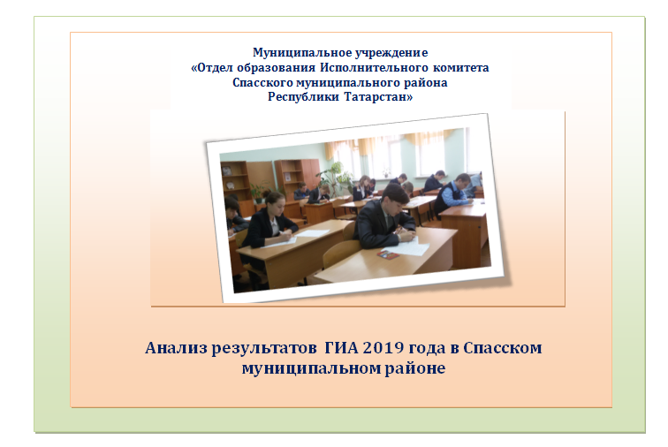
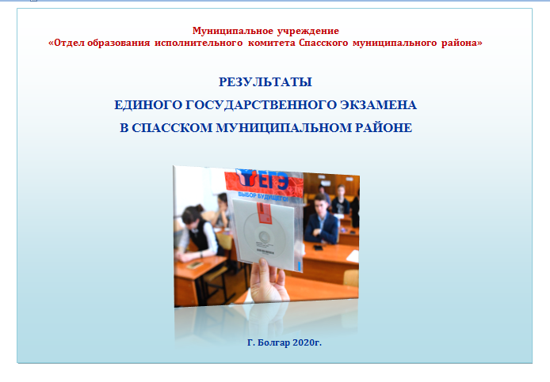

Рекомендации руководителям школ, руководителям школ, руководителям РМО, методистам отдела образования:
- Провести подробный анализ результатов ЕГЭ 2020г. по всем предметам (в сравнении с предыдущими годами, с результатами района и РТ) по направлениям: статистические данные, анализ работы каждого выпускника, определить основные западающие темы и причины их низкого освоения с начальной школы, пути повышения среднего балла ЕГЭ
(методистам отдела образования, руководителям школ, руководителям РМО – срок: до 31.08.2020)
- Составить и утвердить план работы по подготовке к ГИА 2020 года («дорожную карту»), включив конкретные мероприятия с учителями, учащимися и родителями, направленные на повышение результатов, мотивации по подготовке, повышение профессиональных компетенций педагога
( методистам отдела образования, руководителям школ РМО – срок: до 31.08.2020)
- Активизировать работу по направлению педагогов для работы в региональных предметных комиссиях по проверке работ ЕГЭ и ОГЭ.
(руководителям школ определить претендентов для состава экспертов - срок: до 1.09.2020)
- Обобщать и тиражировать опыт лучших учителей района: Баратовой Н.Н., Спириной Т.Л., Мокшина З.Б., Пашиной Л.В. (история, обществознание), Мухутдиновой Н.Г., Перегудовой Н.Г., Теймуровой Н.А., Лукашиной Н.А. ( русский язык, литература), Авдониной В.П., Сусариной Л.А. ( по физике), Лешевой А.М., Елизаровой Е.В., Здобновой Г.Н., Мамоновой Е.Г.( по математике), Муллиновой Ю.Г., Захаровой Л.И. ( по химии и биологии), Крзаевой М.Е. ( английский язык) – включать в план РМО практикумы по разбору заданий, вызывающих наибольшее затруднения, обратить внимание на задания повышенной трудности, оформление 2 части заданий.
Определить опорные школы по подготовке к ЕГЭ:
Русский язык и литература: БСОШ №2, БСОШ №1, Кимовская СОШ, Бураковская СОШ,
Математика: БСОШ №2, Трёхозёрская СОШ, Кимовская СОШ (методистам отдела образования, руководителям РМО – срок: в течение 2020-2021 учебного года),
Физика: Кимовская СОШ, Никольская СОШ,
История и обществознание: БСОШ №1, БСОШ №2, Антоновская СОШ,
Биология и химия: БСОШ №2, Бураковская СОШ,
Английский язык: БСОШ№1
( методистам отдела образования, руководителям РМО организовывать семинары и практикумы – срок: в течение 2020-2021 учебного года)
- Продолжить практику реализации проекта «Умные каникулы» в 2020-2021 учебном году и занятия с привлечением членов экспертных комиссий по проверке работ, лучших учителей. Организовывать индивидуальные занятия для детей «группы риска» по сдаче ЕГЭ по всем предметам.
( методистам отдела образования, руководителям школ – срок: в течение 2020-2021 учебного года),
- Организовать на школьном уровне: взаимодействие школ, имеющих низкие результаты со школами, имеющие высокие результаты
(руководителям школ – срок: в течение 2020-2021 учебного года)
- Систематизировать работу с выпускниками 10,11 классов, претендующих на медаль: не допускать завышения оценок, систематически вести контроль качества обучения, организовать индивидуальные занятия, направленные на повышение среднего балла,
(руководителям школ – срок: в течение 2020-2021 учебного года)
- Организовать и провести классные часы для учащихся 11 классов по вопросу подготовке и процедуре проведения ЕГЭ с участием заместителя начальника отдела образования Рыбаковой Л.С.
(руководителям школ – срок: сентябрь – октябрь 2020г.)
- Организовать и провести родительские собрания, собеседования по вопросу подготовке и процедуре проведения ЕГЭ с участием представителей Отдела образования и начальника отдела образования Ермилина А.Н.
(руководителям школ – срок: декабрь-январь)
Система обеспечения объективности процедур ОКО
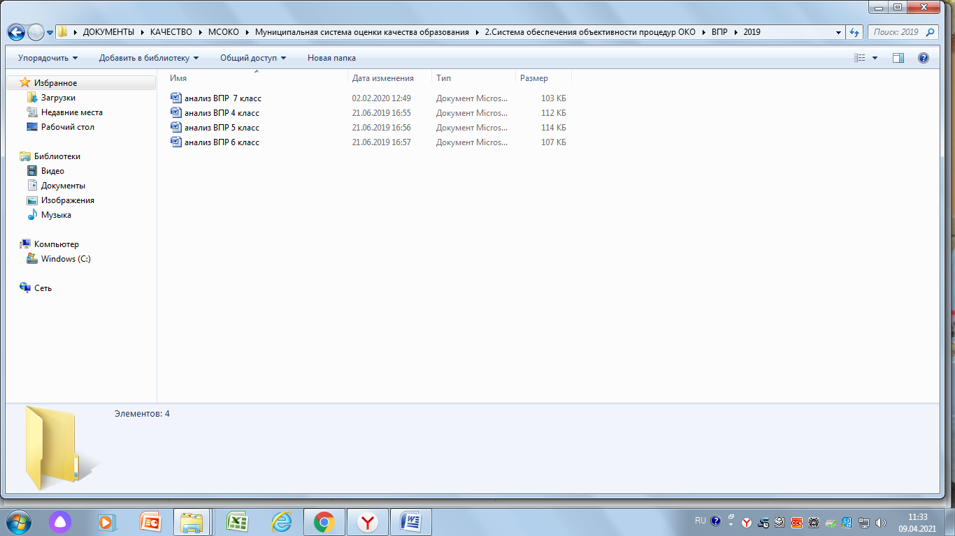
Система выявления, поддержки и развития способностей
и талантов у детей
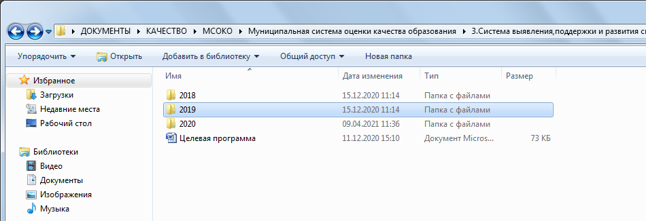
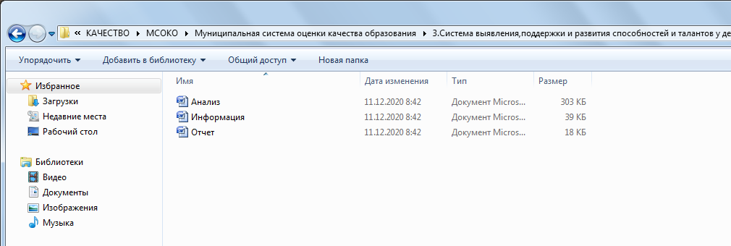

Система мониторинга качества повышения квалификации педагогов
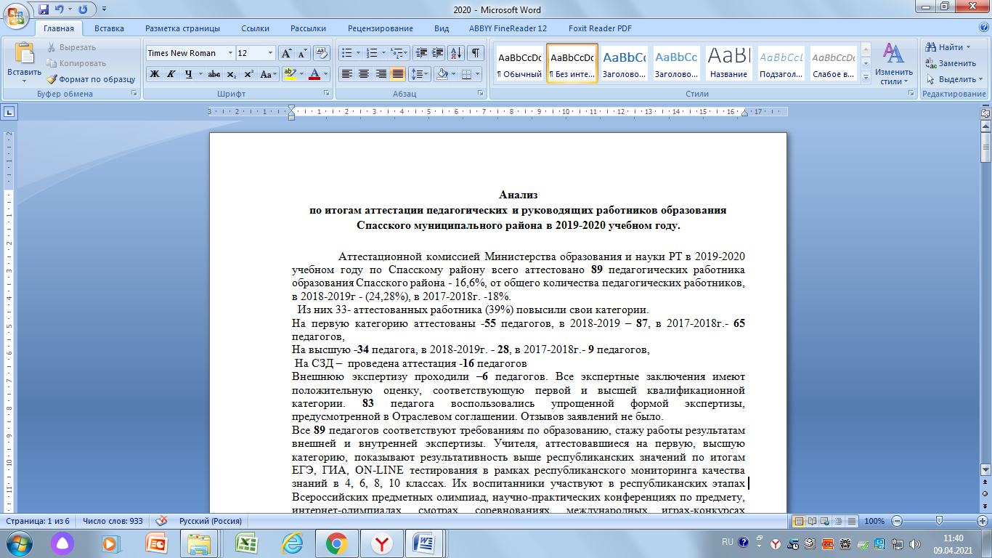

.Система мониторинга эффективности руководителей
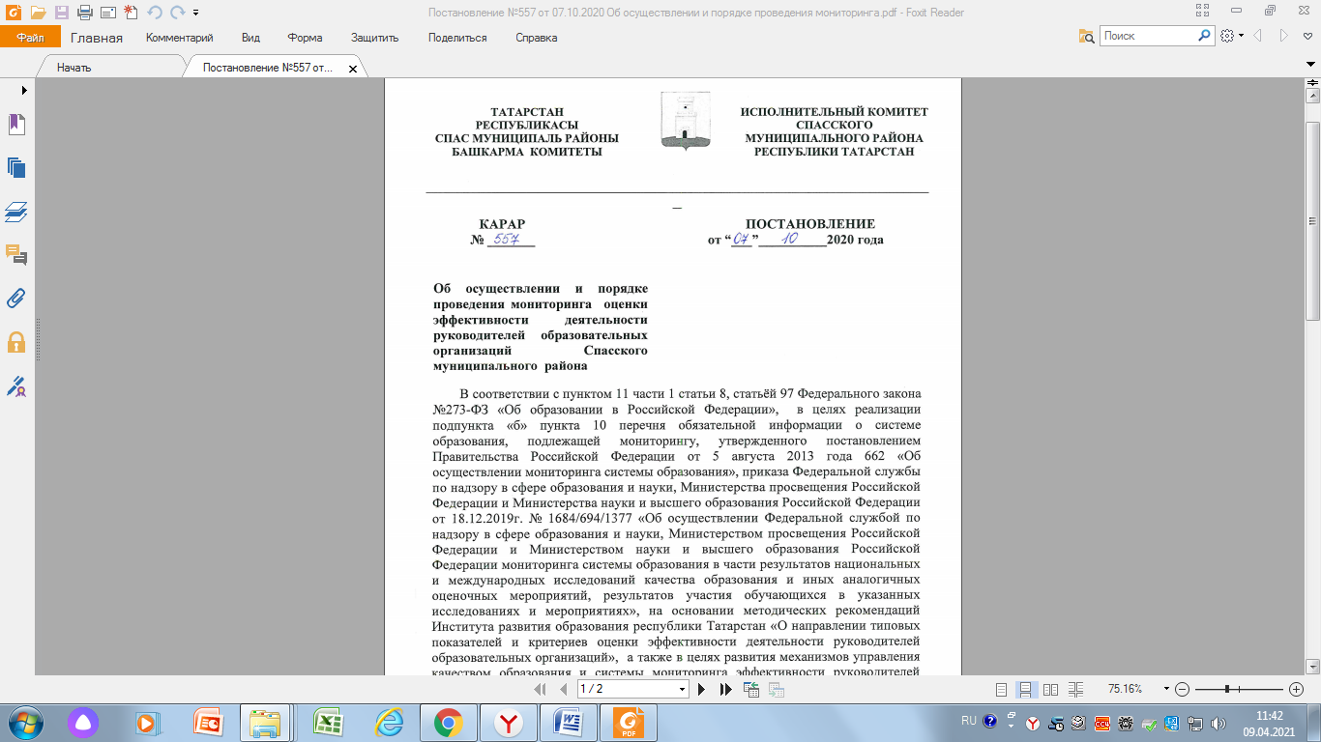
Система профориентации
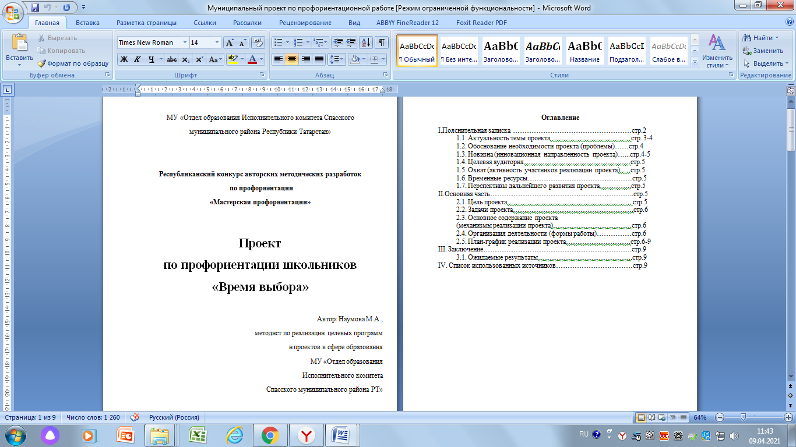

Работа со школами, показывающие низкие результаты качества образования
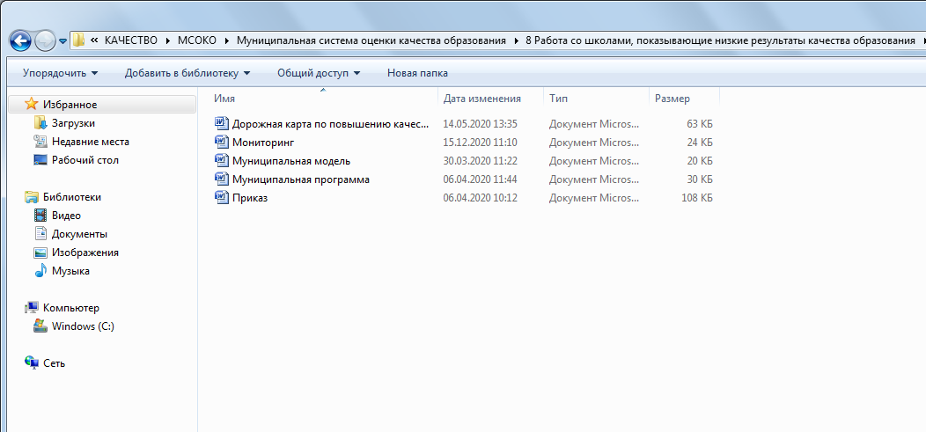
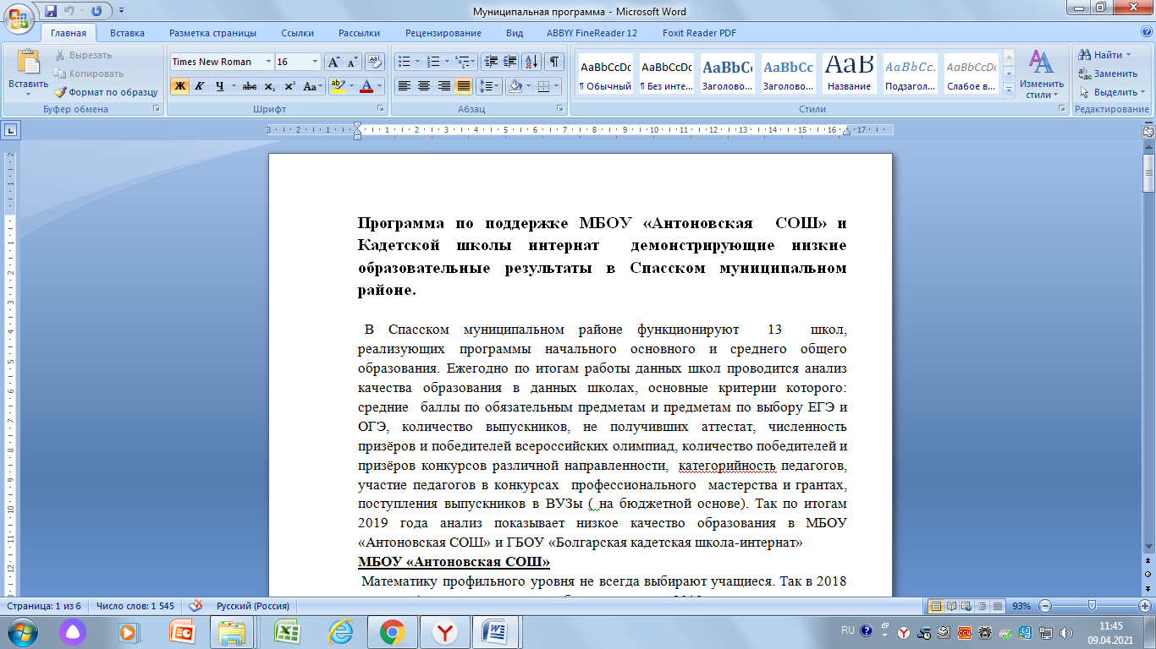

Система методической работы
